

2024年中粮崇左糖业有限公司询比价采购说明书
(纸箱 （1kg和315g）等物资）

单位：中粮崇左糖业有限公司

发布日期： 2024 年 10 月

目 录

- 供应商须知

第二章 合同模版

第三章 评审方法

第四章 报价说明

第一章 供应商须知
一、 2024 年10月 中粮崇左糖业有限公司需采购纸箱（两个规格1kg和315g）物资一批，本次采购只询物资单价，实际需求数量以使用部门订单为准，物资型号及数量详见附件一；
二、本次采购定价形式采用询比价的方式。
三、供应商可以通过公司内外人员介绍、自荐、被邀请等多种方式报名参与；
四、供应商须在2024 年10月27日前通过中粮糖业企业微信（中粮糖业服务平台）或中粮糖业服务平台的微信插件登录采购系统进行投标和开标活动，务必在开标前完成注册并获得投标资格。注册链接http://eps.cofcosugar.com/，通过该页面注册，完成后扫码再通过微信关注企业微信插件，实现在微信上单点登录采购系统，继续完成注册。
说明：采购工作小组对报送资料初审。报送资料严重不符合要求的将被直接淘汰， 采购工作小组以邮件方式回复审核结果；对报送资料中非重要部分填写不完整的，审核小组以邮件方式通知供应商在竞价会议前补充完善，未补充完成的视为自动放弃本次竞标；请报名供应商主动与审核小组人员联系，确认资质审核结果；
五、在中标结果下发后30日内入围供应商与崇左糖业公司签订供货合同（中标金额≥20000元签订合同，＜20000元的为电子版的订货清单形式），崇左糖业公司负责将合同扫描件发至相关管理部门备案；
六、中粮集团纪检监察信访举报电话及举报范围
1.信访举报电话：010-85017235。
2.举报范围：招投标活动过程中涉嫌贪污贿赂、滥用职权、玩忽职守、权力寻租、利益输送、徇私舞弊以及浪费国家资财等问题的检举控告。

第二章 合同模板

合同编号 ：CSCZ-SC-CG-2024-**-***

甘蔗糖部通用标准件采购合同
（ ）

合同编号：CSCZ-SC-CG-2024-**-***

签定日期： 年 月 日

签定地点: 崇左市

需 方: 中粮崇左糖业有限公司

供 方:
第一条 订购物资数量及规格
见附表。附表是本合同不可分割的组成部分，与合同正文具有同等法律效力。
第二条 订购物资质量要求
一、所订购的物资(以下简称货物)质量技术指标符合相关标准(包括国家标准、行业标准及企业标准)，相应国标与相关标准供方应提供作为本合同附件之一；
二、供方提供厂检合格证（需提供第三方检测证书的，第三方检测证书作为该物资的质量证明。）
第三条 技术资料提供办法
一、供方给需方提供订购物资的产品目录、样品图集、生产厂及产品介绍、使用说明书等有关资料作为选择该类物资的参考；
二、需方对采购物资提出的本合同条款内未约定的相关质量要求视为本条的补充内容，与本合同具有同等法律效力。
第四条 交货验收
一、需方指定使用方工厂交货，按照合同以及相应国标、行业标准及企业标准的质量要求、图纸或样品作为验收标准；
二、货到时供方必须向需方提交技术资料和有关质量证明，对入库检验时难以发现的质量缺陷，在使用中出现质量问题（需方使用、保管不当等原因而造成质量问题除外），由供方负责修复或退换，由此给需方造成的损失由供方承担。
第五条 交货时间和地点
一、交货日期计算：供方自备运输工具送交需方工厂，以需方接收的戳记日期为准；具体交货时间及地点见附表；
二、任何一方要求提前或延期交货，必须事先与对方达成协议，并按协议执行。
第六条 结算方式及期限
一、货到后需方按相关标准检验合格后出具接收证明，办理暂存手续；
二、需方使用部门领用后，按期开具入库单，供方依据入库单提供增值税专用发票挂帐后，需方按资金支付计划支付货款。
三、 (支付方式及支付比例）支付已挂帐货款；
第七条 其他约定
一、供方未按需方要求多送的货物，需方在有存放空间的条件下可作暂存。需方暂存期间（无偿保管），除需方保管有重大过失造成的损失外，需方不承担任何货物毁损灭失责任。
二、需方检验出以及在使用过程中出现的不合格品，供方应按需方的要求及时给予处理；在需方通知后长期拖延不予办理的，需方有权加收场地占用费或对不合格物资作出处理；需方不承担由此给供方造成的损失。
三、需方通知供方发送的货物，在本生产期领用后给予办理入库手续，在本生产期未使用的货物，下一生产期设备检修完毕后无论使用与否均应办理入库手续（与供方达成调换货意向的除外）。
四、本合同为开口合同，合同附件为本合同不可或缺的重要要件。在本合同期内发生多次采购所生成的合同附件均为本合同的一部分。在合同有效期内，购买方通过询比价方式确定向销售方订购本合同附表约定外的物资，按本合同约定的服务条款执行，具体物资名称、单价、品牌等按购买方的订单执行。
五、合同有效期为签订合同之日起一年。
第八条 供方的违约责任
一、未按合同规定的质量标准交付货物，供方负责调换或退货，并承担由于退、换货给需方造成的损失；调换后仍不符合合同规定的，需方有权拒收货物,并解除合同，供方应按照不符合合同约定标准货物对应价格的30%向需方支付瑕疵履行违约金，并赔偿由此给需方造成的实际损失。需方有权直接从供方的货款中扣减损失及违约金。
二、供方逾期交付货物的，每逾期一日，须按照逾期交付货物价格的1%向需方支付迟延履行违约金一笔，供方迟延交货达15日的，需方有权单方解除本协议，并追究供方的违约责任。逾期交付的货物，供方应在需方书面允许的期限内照数补齐；供方少交、迟交的部分货物，需方有权拒收，由此产生的费用及损失由供方承担。
三、不能交付货物，应当偿付不能交付货物部分价款总值的10%违约金，违约金需方可从供方货款中扣除。
四、实行代运或送货的供方，错发到达地点或接收单位(人)，除按合同规定负责运到指定地点或接收单位(人)外，并承担因此多付的运杂费和逾期交付货物的责任。
第九条 需方的违约责任
一、需方在合同履行过程中变更订作货物的数量、规格、质量或设计等，应当在货物发出前通知供方；
二、需方无故拒绝接收供方按合同规定期限提供的货物，需方应当赔偿供方因此造成的损失；
三、需方变更交付货物地点或接收单位的，应在货物发出前通知供方，因变更交货地而增加的运费或货物已发出而增加的二次倒运费由需方承担；
四、需方未按合同规定的条款付款，造成的后期供货延迟，供方不承担由此造成的损失，责任由需方承担。
第十条 不可抗力
在合同规定的履行期限内，由于不可抗力致使采购物资或原材料毁损、灭失的，供方在取得合法证明后，可免予承担违约责任；在合同规定的履行期限内，由于不可抗力致使生产不能按计划完成，需方可免予承担因此而造成的违约责任。
第十一条 纠纷的处理
因本合同引发的争议，双方可协商解决。协商不成应向需方所在地人民法院提起诉讼，诉讼费、律师代理费等相关费用由责任方承担。
第十二条 廉洁条款
1.供需双方及其员工不得向对方及其员工实施商业贿赂行为，包括但不限于给予回扣、礼品、馈赠、娱乐、招待等行为。
2.供需双方及其员工不得向对方及其员工索要财物。
3.需方发现供方或供方员工向需方或需方员工实施前两款行为的，需方有权单方解除本合同，同时供方应向需方支付合同总金额10%的违约金。
4.供方发现需方或需方员工向供方或供方员工实施前两款行为的，应通过电话010-85017235向需方予以举报，如供方不予举报的，需方发现后有权单方解除本合同。
第十三条 其它
本合同自双方签字盖章之日起生效，合同所有条款履行完毕即失效，本合同执行期间，双方不得随意变更和解除合同，合同如有未尽事宜，由双方共同协商作出补充规定，补充规定与本合同具有同等法律效力。

本合同一式叁份，需方贰份，供方壹份。
需 方 | 供 方
单位名称(章)：中粮崇左糖业有限公司 | 单位名称(章)：
单位地址： 广西崇左市工业区工业大道1号 | 单位地址：
法定代表人：邓国强 | 法定代表人：
授权代表： | 授权代表：
开户银行： 中国建设银行股份有限公司崇左友谊大道支行 | 开户银行：
帐号： 4500 1598 0540 5911 6888 | 帐号:
税号： 91451400574586725K | 税号：
电话： 0771-7820706 | 电话：
附表1：
供方名称：
合同编号：
序号 | SAP物料号 | 物料描述 | 单位 | 数量 | 含税单价 | 税率 | 含税金额 | 不含税  金额 | 备注 | 交货日期
1
2
3
4
合计
含税合同金额大写
不含税合同金额大写
附件2：
廉洁合同

项目名称：
甲 方：中粮崇左糖业有限公司
乙 方：
为规范中粮崇左糖业有限公司 的项目采购工作，防止违法违纪事件的发生，经甲方、乙方协商同意，双方将严格执行以下条款。
一、甲方的权利和义务
（一）甲方的工作人员有责任向乙方介绍本单位有关廉洁从业的制度、规定。甲方的纪检监察人员有权对双方在采购及合同执行过程中的廉洁情况进行监督。
（二）甲方的工作人员不得向乙方泄露采购过程中的商业秘密。
（三）甲方的工作人员在采购过程中以及合同执行过程中，不得以任何形式向乙方索取贿赂、收受回扣及好处费等；不得接受乙方馈赠的有价证券和贵重物品；不得让乙方报销任何费用；不得参加对执行公务有影响的娱乐活动和宴请；不得向乙方介绍家属或亲友从事与该项目有关的材料、设备供应和该项目分包等经济活动；不得要求乙方为其装修房子；不得要求乙方为亲属安排出境和国内旅游等；不得借婚丧嫁娶之机收受乙方的钱（含有价证券）、物。
（四）对乙方主动给予的钱（含有价证券）、物，甲方的工作人员要坚决谢绝，无法拒绝的要在两周内上交甲方的纪检监察部门或上级纪检监察部门。
（五）甲方的工作人员在采购及执行合同过程中，必须遵守廉洁自律的其他有关规定。
二、乙方的权利和义务
（一）乙方的纪检监察人员有权对双方在采购及合同执行过程中的廉洁从业情况进行监督，并积极配合甲方纪检监察工作人员就有关违纪问题进行调查取证。
（二）乙方有权了解甲方在廉洁从业方面的各项制度和规定，并主动配合甲方遵守执行。
（三）乙方的工作人员不得以任何方式向甲方的工作人员了解采购过程中的商业秘密。
（四）乙方的工作人员在投标过程及中标后的合同执行过程中，不得向甲方的工作人员行贿、提供回扣或其他好处费等；不得向甲方的工作人员馈赠有价证券和贵重物品；不得给甲方的工作人员报销任何费用；不得为甲方的工作人员购置或长期无偿提供交通工具、通讯工具、家电、办公用品等；不得邀请甲方的工作人员参加对执行公务有影响的娱乐活动和宴请；不得接受甲方的工作人员介绍的家属或亲友从事与该项目有关的材料、设备供应或该项目分包等经济活动；不得为甲方的工作人员装修房子；不得为甲方的工作人员的亲属安排出境和国内旅游等；不得借婚丧嫁娶之机向甲方的工作人员赠送钱（含有价证券）、物。
（五）乙方发现甲方的工作人员有不廉洁的行为，必须在48小时内署名报告甲方的纪检监察人员或有关领导。
三、违约责任
（一）甲方的工作人员违反廉洁责任，经调查属实的，甲方将依据党纪、公司有关规定对当事人进行严肃处理，对涉嫌犯罪人员移送司法机关。
（二）乙方工作人员违反廉洁责任，经调查属实，甲方及其代理机构有权退回其投标；对中标的乙方，甲方及其代理机构有权撤销中标决定，或一次性扣罚与其签订合同总价款的0.5~10%直至终止合同执行，由此造成的经济损失由乙方承担。在今后项目中，中粮控股股份有限公司系统各企业不再考虑与乙方的合作。
四、合同的生效
（一）本合同在双方签字/盖章后生效。
（二）本合同一式贰份，双方各执一份。
（三）本合同在主合同授予、履行的全过程有效，并作为主合同的附件。
监督联络方式：
中粮集团纪检监察信访举报电话及举报范围
1.信访举报电话：010-85017235。
2.举报范围：招投标活动过程中涉嫌贪污贿赂、滥用职权、玩忽职守、权力寻租、利益输送、徇私舞弊以及浪费国家资财等问题的检举控告。

甲 方：中粮崇左糖业有限公司
法定代表人（或授权代表）签字：______________
签字日期：__________________________________

乙 方：
法定代表人（或授权代表）签字：_______________
签字日期：__________________________________

第三章 评审方法
本次采购工作，对供应商的评审采用最低价中标确定中标单位。
第四章 报价说明
1.本次询比价有效期为60天。
2.售后服务：报价需注明供货周期；
3.付款形式： 100%电汇 (支付方式及支付比例）支付已挂帐货款。
4.质保要求： 无 。
5.参与报价的供应商于 10月28日进行线上报价，10月29日报价截止。
6、报价形式：一次报价。
联系人： 梁娴 联系电话 15007817052
附件一
物料编码 | 物料名称 | 规格型号 | 数量 | 计量单位 | 交货日期 | 备注
3157744 | 纸箱 百钻细砂糖 1kg*15袋 | 1kg纸箱，尺寸：400*300*200mm（外）；  五层黄板纸（按图纸要求加工）  面纸：250克A级牛卡箱板纸；  瓦楞纸：160克高强瓦楞纸；  芯纸：140克高强瓦楞纸；  里纸：250克A级牛卡箱板纸； | 1 | EA | 2024-11-10 | 陆锡林。单价按含分摊版面制版费用报。打样验收后再批量生产。
3148898 | 纸箱 烘焙糖 315g*40袋 | 1、315g纸箱 五层黄板纸420*290*220mm（按图纸要求加工）。  2、面纸：250克A级牛卡箱板纸；瓦楞纸：160克高强瓦楞纸；芯纸：140克高强瓦楞纸；里纸：250克A级牛卡箱板纸。  3、抗压强度：≥4800N，边压强度：≥7000N/m，戳穿强度：≥7.35J，粘合强度：≥588N/m楞。 | 1 | EA | 2024-11-10 | 陆锡林。单价按含分摊版面制版费用报。打样验收后再批量生产。
1、报价必须明确具体厂家或者品牌，不能以产地名替代厂家品牌或者空格不填写，有品牌要求的必须报与指定品牌一致或者与指定品牌同品质及以上的。2、必须备注明确具体供货周期（从收到订货通知算起）。
特别说明：
1、合同结算量根据采购方实际需求量结算。
2、合同期内超过合同量的供货，按合同同等价结算。
附件二 纸箱版面
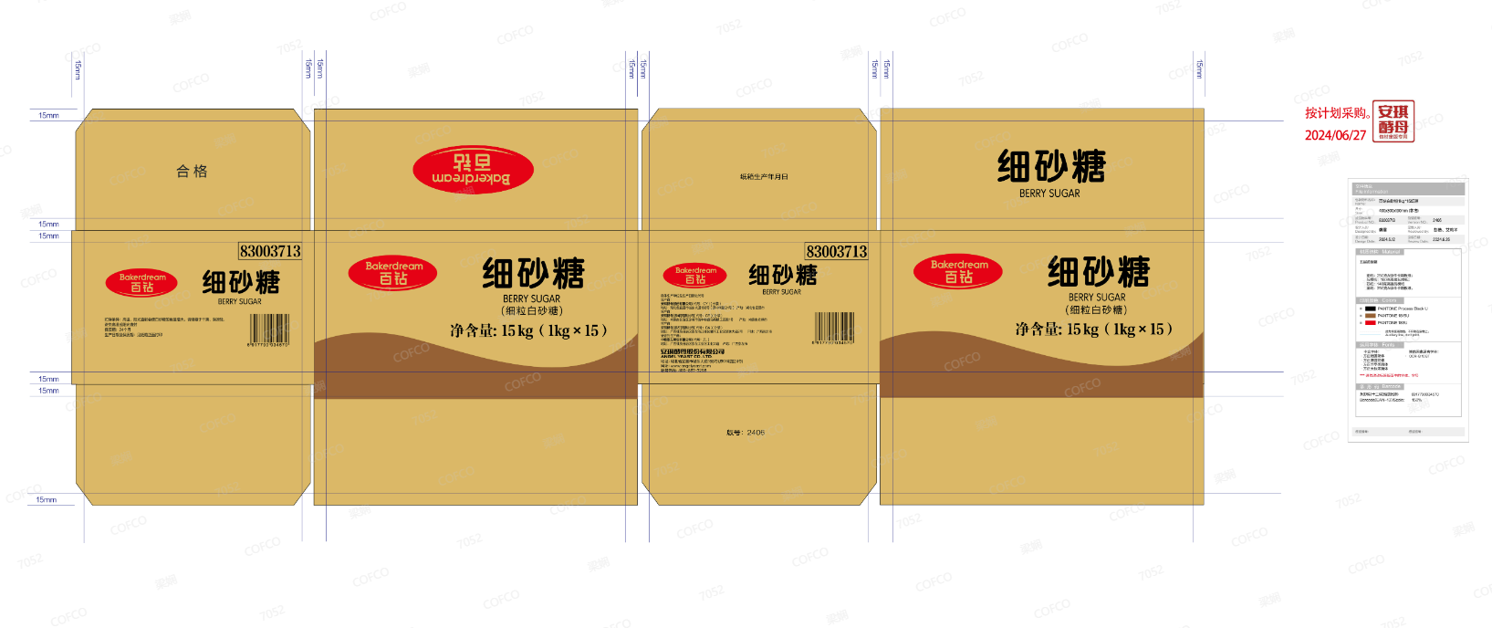
附件三、质量验收标准
纸箱质量验收标准

- 主题内容与适用范围
本标准规定了公司用于产品运输包装的瓦楞纸箱（除12001097液体包装瓦楞纸箱）的技术要求。

2. 纸箱技术参数规定
2.1 安琪公司目前使用的瓦楞纸箱分以下两种：
单瓦楞纸板箱代号:BS-1.1（5kg及以下）；BS-1.2（5-10kg）。
双瓦楞纸板箱代号:BD-1.1（15kg及以下）；BD-1.2（20kg）。
2.2纸箱类别及要求
见附表一

3. 检验项目、技术要求及检验方法
见表1
表1
检验项目 | 技术要求 |  |  |  | 检验方法 | 检测频率
印刷 | - 色泽鲜艳，套印准确，图案文字清晰,深浅一致，箱面清洁，无重印、野墨等现象；  - 图案文字与样稿相比较无错误，不得偏离水平线5mm；  - 油墨均匀、不起泡、不露底、不粘结。 |  |  |  | 1、型式检验在自然光下目测，并使用精度为1 mm的钢尺（卷尺）测量。  2、使用车间在实际使用时，进行目测应用检查。 | 1、批检。  2、生产使用部门按质量部要求，在实际使用过程每批进行查验，及时反馈不合格的质量信息。
纸质 | 符合附表1规定。如遇不可抗因素，需要临时改变纸质，需报质量部审批并备案后，按质量部要求执行。  允许偏差（g/m²）：90±4 100±5 110±6 125±7 160±8 180±9 200±10 220±10 250±11 280±11 300±12 320±12 340±13 360±14 |  |  |  | - 在纸箱上随机处切面积为S=0.1m×0.1m纸板三块，用水浸湿后，分离出面纸、瓦楞纸、里纸。  - 分离后的纸张放在70℃±5℃烘4小时后拿出至室温中放置。  - 至水分8~14%后，用精度为0.001g电子天平进行衡量，测定单张待测样的重量M(g)。瓦楞纸需摊平后重新测量面积S(m²)。  - 计算纸张的定量G(g/m²)。计算公式为：g=M/S。每张纸单独计算定量g后，取三张纸的平均值为G。 | - 每批查看厂家报告单。  2、型检。
尺寸 | 单瓦楞箱±3mm；双瓦楞箱±5mm。  尺寸标准参见物料具体要求（版面图或通知） |  |  |  | 将纸箱支撑成型，相邻面夹角成直角，用直尺或卷尺量取纸箱宽度和长度（内空长度不包括舌头厚）；把纸箱外摇盖展开，将一侧的上下内摇盖用直角规夹着，量取高度。精度1mm。 | 型式检验。
方正度 | 纸箱顶面两对角线之差不得大于5mm |  |  |  | 将纸箱支撑成型，使纸箱一角成直角，用钢尺测顶面两对角线的长度。 | 型式检验。
结合 | - 钉合使用带有镀层的低碳扁丝，并不得有锈斑、剥层、龟裂等缺陷。  - 钉合接缝钉牢、钉透、无重钉、翘钉、空钉、断钉、不转脚、露道钉等缺陷。  - 沿搭接部分，钉子排列整齐，钉距均匀，头尾钉距距底面压痕线不大于20mm；钉子偏斜不超过5mm，斜钉与箱面成45°，横钉水平。  - 箱接头钉合搭接舌宽35-50 mm。箱接头粘合搭接舌边宽不得少于30mm，纸箱所用粘合剂一律用玉米淀粉粘合剂或其它允许在食品包装中使用的粘合剂，不能用泡花碱。粘合的箱接头在使用中不得开裂。  - 箱内钉头处需用胶布覆盖，不得露出划伤纸箱内产品。 |  |  |  | 1、批检使用精度为1 mm钢尺测量。  2、使用车间在实际使用时，进行目测及应用检查。 | 1、批检。  2、生产使用部门按质量部要求，在实际使用过程每批进行查验，及时反馈不合格的质量信息。
压痕线 | 压痕宽度：单瓦楞不大于12mm，双瓦楞不大于17mm；折线居中，同向线不平行度0.50（300mm允许3mm）。不得有破裂、断线和野线，箱壁不允许有多余的压痕线。  五层纸箱印刷面折叠处需有双压痕线。 |  |  |  | 1、批检使用精度为1 mm钢尺测量。  2、使用车间在实际使用时，进行目测及应用检查。 | 1、批检。  2、生产使用部门按质量部要求，在实际使用过程每批进行查验，及时反馈不合格的质量信息。
裱合 | 箱面不允许有明显的损坏和污迹，平整牢固，不缺材、不露楞、无明显透胶、不起泡、无折皱。开胶面之和每平方米不大于20cm²。箱面不允许拼接。 |  |  |  | 1、批检使用精度为1 mm钢尺测量。  2、使用车间在实际使用时，进行目测及应用检查。 | 1、批检。  2、生产使用部门按质量部要求，在实际使用过程每批进行查验，及时反馈不合格的质量信息。
裁切刀口 | 刀口光洁，无明显毛刺,切断口表面裂损宽度小于5mm,长度小于3mm。箱角刀口处不允许有残留物 |  |  |  | 1、批检使用精度为1 mm钢尺测量。  2、使用车间在实际使用时，进行目测及应用检查。 | 1、批检。  2、生产使用部门按质量部要求，在实际使用过程每批进行查验，及时反馈不合格的质量信息。
侧摇盖切角 | 纸箱侧摇盖需按附图一进行切角。 |  |  |  | 1、批检使用精度为1 mm钢尺测量。  2、使用车间在实际使用时，进行目测及应用检查。 | 1、批检。  2、生产使用部门按质量部要求，在实际使用过程每批进行查验，及时反馈不合格的质量信息。
卫生要求 | 无灰尘、无污渍 |  |  |  | 1、批检使用精度为1 mm钢尺测量。  2、使用车间在实际使用时，进行目测及应用检查。 | 1、批检。  2、生产使用部门按质量部要求，在实际使用过程每批进行查验，及时反馈不合格的质量信息。
箱角 | 成箱后，箱角漏洞φ<4mm，不允许有明显的包角。 |  |  |  | 将纸箱支撑成型、使其相邻成直角后测量。 | 型式检验。
合拢 | 外摇盖离缝或搭接不大于3 mm。 |  |  |  | 将纸箱支撑成型、使其相邻成直角后测量。量顶部及底部各一次。 | 型式检验。
摇盖耐折 | 纸箱支撑成型后，摇盖开合225⁰，往复五次；面纸、里纸、角部不得有裂缝。 |  |  |  | 瓦楞纸箱支撑成型后，向外打开225°，往复五次，目测里层和面层有无裂缝现象。 | 型式检验。
抗压  强度 | 见附表1 |  |  |  | 使用专用测试机进行测试 | 批检。
边压强度、戳穿强度、粘合强度 |  |  |  |  | 使用专用测试机进行测试 | 1、每批查看厂家报告单。  - 型检。
厚度（瓦楞板上下面间的距离） | 单瓦楞箱板 |  | 双瓦楞箱板 |  | 使用精度为1mm的直尺测量。 | 型式检验。
厚度（瓦楞板上下面间的距离） | 楞型 | 楞高,mm | 楞型 | 楞高,mm | 使用精度为1mm的直尺测量。 | 型式检验。
厚度（瓦楞板上下面间的距离） | A | ≥4.5 | C.B | ≥6.0 | 使用精度为1mm的直尺测量。 | 型式检验。
厚度（瓦楞板上下面间的距离） | C | ≥3.5 | B.E | ≥3.6 | 使用精度为1mm的直尺测量。 | 型式检验。
厚度（瓦楞板上下面间的距离） | B | ≥2.5 | C.C | ≥7.0 | 使用精度为1mm的直尺测量。 | 型式检验。
厚度（瓦楞板上下面间的距离） | E | ≥1.1 |  |  | 使用精度为1mm的直尺测量。 | 型式检验。
水分 | 8～14% |  |  |  | 1、快速水份测定仪，每个样箱每个部位测4个点，求5个样箱平均值。  2、烘箱法。（同时做两次测定，取其算术平均值为测定结果。纸箱上取样处为随机两处不同部位。）在105℃±2℃恒重的容器内称取m₁（约5-10g）纸板样品，放入105℃±2℃烘箱内不低于2小时后至恒重m₂,计算水分X(%)=(m₁-m₂)/m₁*100. | 1、查看厂家报告单。  2、型检。
堆码实验 | 纸箱无垮塌，无崩裂，无明显影响承压的形变。 |  |  |  | 纸箱按设计规格装入预包装产品，正常封箱后，在托盘上交替压缝堆码，码满托盘，码高三层，取仓库货重M的码货托盘，用托盘对齐托盘的方式码放于三层测试箱上，静置72小时。（M计算方法及堆码示意图详见附图二）。  有特殊需求时可另用指定实验方法。  堆码实验时应该注意地点的选择，在确保安全情况下进行。 | 在产品验收有需要时或纸箱有明确需求要求进行时检测。
运输实验 | 纸箱无垮塌，无崩裂，内部物料无撒漏。 |  |  |  | 根据产品纸箱尺寸进行托盘堆码。做好标记后，按设计运输路线进行随货运输到目的地。 | 在产品验收有需要时或有明确需求时必须进行时检测。

4.抽样和检验规则、判定规则
4.1 公司采购的每批瓦楞纸箱必须有生产厂家出具的检测报告，公司验收指标为表1所列的所有技术要求，合格方能入库。表1中的各项技术要求除水分外，均为判定指标，水分为参考指标。
4.2 检测环境：技术要求中，除复测抗压强度在恒温恒湿条件下进行，其余的项目一律不进行恒温恒湿条件处理，在常温下进行。
4.3 型式检验频率：
4.3.1 对持续供货的生产厂家提供持续供货品种的纸箱，每年按照每个供方每种类型纸箱（黄板三层、五层；彩箱三层、五层）1种纸箱频率随机抽样做型式检验。除此之外，供应单包250g-1.5kg泡打粉类膨松剂产品纸箱的供方，每年需按每个供方抽检1个此类纸箱频率随机抽样做型式检验。
4.3.2 新供货的生产厂家或持续供货的生产厂家新增加的纸箱品种 （例如：以前做国内箱的合格供方新增出口箱，以前做5层箱的合格供方新增3层箱），新到纸箱的前三批，每批型式检验。
4.4 抽样：
4.4.1抽样比例：
4.4.1.1表1中除抗压强度、边压强度、戳穿强度、厚度、粘合强度、水分、尺寸外均按照表2的比例抽样检查。
表 2
批量小于 | 281 | 281-500 | 501-1200 | 1201-3200 | 3201-10000 | 10000以上
抽样数 | 5 | 5 | 8 | 8 | 13 | 13
合格判定数 | 0 | 0 | 1 | 1 | 2 | 2
一般不符合判定数 | ≤2 | ≤2 | ≤3 | ≤3 | ≤4 | ≤4
严重不符合判定数 | ＞2 | ＞2 | ＞3 | ＞3 | ＞4 | ＞4
注：合格判定数：作出批合格判断样本中所允许的最大不合格品数或不合格数，称为合格判定数。
4.4.1.2尺寸取样2个检查。
4.4.1.3从检验批中任取5个，3个作边压强度、戳穿强度、厚度、粘合强度、水分测定，以测定的平均值为该批纸箱的结果值。1个做抗压强度测试，如果结果为不合格，则再取第2个进行复测，复测结果仍不合格，则在恒温恒湿条件下，要求温度23 ℃±2 ℃，相对湿度50 %±2 %，处理后进行复测，若二次复测仍不合格，则判定抗压强度不合格。
4.5 结果判定：
4.5.1 抗压强度复测结果不合格，则判废品。
4.5.2 除抗压强度外，其中有一项严重不符合或两项以上（含两项）一般不符合判为次品；两项严重不符合或五项以上一般不符合为废品。
4.5.3 边压强度低于规定值的99%（允许误差1%）即为不合格。戳穿强度、厚度、粘合强度低于规定值10%以内为次品，低于规定值10%以上为废品。
4.5.4 型式检验项目判定：型式检验过程中若抽测出不合格项目，被抽检批整批按照不合格程度判次品或废品。

5. 纸箱改版时的要求
5.1 纸箱生产厂家必须做到新旧版本分开，防止新旧版纸箱混淆。纸箱生产厂家发货时应遵照先进先出的原则，发完旧版后，再发新版。
5.2 纸箱生产厂家必须在规定时间内发完旧版纸箱。在规定时间到期后或第一批新版纸箱进公司后，安琪公司将不再受理旧版纸箱。
5.3 第一批新版纸箱发货前，纸箱生产厂家应传真通知采购部业务人员。到货时，纸箱生产厂家应在送货单上明确注明是第一批新版纸箱，库管员应挂牌标识注明是第一批新版纸箱。
5.4 安琪公司库管员发货时应先发完旧版，再发新版。旧版纸箱发完后，库管员应立即告知所有使用部门。
5.5 安琪公司生产部门和成品库应相应做好换版纸箱的区分工作。

6. 包装、运输和贮存
6.1 纸箱生产年月应标识在规定位置。
6.1 供应厂家保证瓦楞纸箱在运输过程中不直接受雨、雪、暴晒和污染的影响。
6.2 装卸时不得从高处扔下，不得使用有损产品质量的工具。
6.3 储存仓库应保持通风干燥，距地面高度大于150mm，短期露天存放必须有良好的防护措施。
6.4 用捆扎绳捆扎时要用卡纸垫在捆扎绳处，防止捆扎破损。
6.5 不得与有毒有害品混用。

7. 修改说明：
7.1 印刷要求中增加了“纸箱生产厂家商检号和实际生产年月日”并明确规定“打印生产日期处预留宽度”。
7.2 抗压验收指标中明确“内空高度≥270毫米的5KG*2的双瓦楞纸箱抗压≥3500N，单瓦楞纸箱抗压≥2200N”
7.3 边压强度和戳穿强度中进一步明确了出口箱和三层箱对应指标。
7.4 明确纸箱的批检项目和型式检验项目，以及各种项目的检测条件。
7.5 2018/6/4修订： 1）对标准按标准格式进行调整；2）增加五层纸箱有双压痕线要求、纸箱侧摇盖有切角要求、纸箱内面钉头需进行覆盖处理等要求；3）修改纸质要求及检测方法、频率；4）检测频率及方法、抽样比例按目前现行方法进行修改。
7.6 2018/7/5修订：水分检验方法中按国标增加烘箱法。
7.7 2020/6/4修订：1）修改纸箱、抗压等指标，制定附表一；2）修改11-20g(真空装）、90g、100g干酵母纸箱为三层材质；3）修改堆码实验、运输实验方法；4）修改4.3.1型检频率。
7.8 2020/10/14 修订：1）修改食品类内装物最大重量6kg以下双瓦楞纸箱抗压≥3300N；内空高度≥270毫米的纸箱抗压≥3500N；酵母三层纸箱抗压≥2000N ；增加附表一的纸箱材质特别说明2。2）增加附表二《部分特殊纸箱抗压要求》。
7.9 2021/7/27 修订：修正附表一中的边压强度单位。
7.10 2024/5/10 修订：修改附表一中袋装液体肥料类产品抗压强度要求。
7.11 2024/8/8修改4.4.1.3中：抗压强度检测，恒温恒湿条件下的温湿度要求。

附图一：
附图一 纸箱切角要求
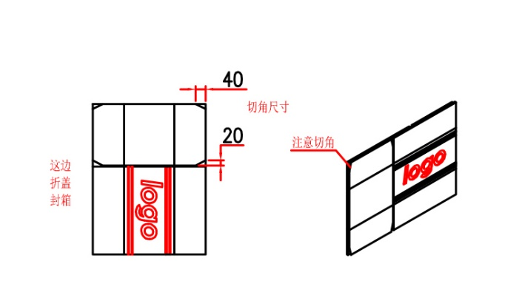
附图二：
附图二 堆码实验示意图
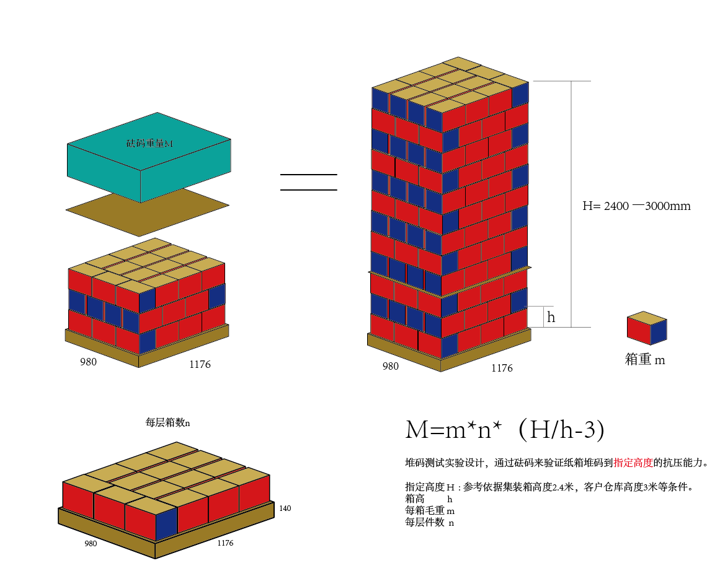

附表一：
附表一 纸箱材质、楞型、
产品类型 | 产品规格 | 材质 | 楞型 | 抗压、边压、戳穿、粘合
干酵母类产品（包括食品酵母、酿造酵母、饲用酵母） | 单包50g及以下彩箱(非真空） | 面纸：250克优等涂布箱板纸；  瓦楞纸：120克高强瓦楞纸；  芯纸：100克高强瓦楞纸  里纸：160克牛卡箱板纸。 | 双瓦楞，楞型BC。瓦楞方向：竖向。 | 抗压强度：≥3140N  边压强度：≥5500N/m  戳穿强度：≥6.37J  粘合强度：≥588N/m楞
干酵母类产品（包括食品酵母、酿造酵母、饲用酵母） | 单包50g及以下黄板箱(非真空） | 面纸：200克牛卡A级箱板纸；  瓦楞纸：120克高强瓦楞纸；  芯纸：100克高强瓦楞纸  里纸：160克牛卡箱板纸。 | 双瓦楞，楞型BC。瓦楞方向：竖向。 | 抗压强度：≥3140N  边压强度：≥4500N/m  戳穿强度：≥7.35J  粘合强度：≥588N/m楞
干酵母类产品（包括食品酵母、酿造酵母、饲用酵母） | 单包11-500g（真空）、整箱2.5KG*4，5KG*2干酵母彩箱 | 面纸：300克优等涂布箱板纸；  瓦楞纸：160克高强瓦楞纸；  里纸：250克A级牛卡箱板纸。 | B楞。  瓦楞方向：11-125g为竖向，其它为横向。 | 抗压强度：≥2000N  边压强度：≥5000N/m  戳穿强度：≥6.37J  粘合强度：≥400N/m楞
干酵母类产品（包括食品酵母、酿造酵母、饲用酵母） | 单包11-500g（真空）、整箱2.5KG*4，5KG*2干酵母黄板箱 | 面纸：250克A级牛卡箱板纸；  瓦楞纸：160克高强瓦楞纸；  里纸：250克A级牛卡箱板纸。 | B楞。  瓦楞方向：11-125g为竖向，其它为横向。 | 抗压强度：≥2000N  边压强度：≥5000N/m  戳穿强度：≥6.37J  粘合强度：≥400N/m楞
干酵母类产品（包括食品酵母、酿造酵母、饲用酵母） | 10kg*1酵母三层黄板箱 | 面纸：250克A级牛卡箱板纸；  瓦楞纸：160克高强瓦楞纸；  里纸：250克A级牛卡箱板纸。 | 单瓦楞，楞型B。瓦楞方向：竖向。 | 抗压强度：≥3100N  边压强度：≥5000N/m  戳穿强度：≥6.37J  粘合强度：≥588N/m楞
干酵母类产品（包括食品酵母、酿造酵母、饲用酵母） | 10kg*1、5kg*2饲用酵母五层彩箱 | 面纸：250克优等涂布箱板纸；  瓦楞纸：140克高强瓦楞纸  芯纸：120克高强瓦楞纸  里纸：160克A级牛卡箱板纸。 | 双瓦楞，楞型BC.瓦楞方向：竖向。 | 抗压强度：≥4800N  边压强度：≥5500N/m  戳穿强度：≥7.35J  粘合强度：≥400N/m楞
干酵母类产品（包括食品酵母、酿造酵母、饲用酵母） | 10kg*1、5kg*2酵母五层黄板箱 | 面纸：250克A级牛卡箱板纸；  瓦楞纸：140克高强瓦楞纸  芯纸：120克高强瓦楞纸  里纸：160克A级牛卡箱板纸。 | 双瓦楞，楞型BC.瓦楞方向：竖向。 | 抗压强度：≥4800N  边压强度：≥5500N/m  戳穿强度：≥7.35J  粘合强度：≥400N/m楞
干酵母类产品（包括食品酵母、酿造酵母、饲用酵母） | 20KG食品干酵母黄板箱 | 面纸：250克A级牛卡箱板纸；  瓦楞纸：140克高强瓦楞纸  芯纸：120克高强瓦楞纸  里纸：160克A级牛卡箱板纸。 | 双瓦楞，楞型BC.瓦楞方向：竖向。 | 抗压强度：≥5800N  边压强度：≥5500N/m  戳穿强度：≥7.35J  粘合强度：≥400N/m楞
冷冻纸箱 | 彩箱 | 表面上防水光油  面纸：250克优等涂布箱板纸；  瓦楞纸：130克高强瓦楞纸(BC型）；170克高强瓦楞纸（BE型）  芯纸：120克(BC型）；160克（BE型）  里纸：170克A级牛卡箱板纸。 | 双瓦楞，鲜酵母楞型为BC。半干酵母楞型为BE。瓦楞方向：竖向。 | 抗压强度：≥3920N  边压强度：≥5500N/m  戳穿强度：≥7.35J  粘合强度：≥588N/m楞
冷冻纸箱 | 黄板箱 | 表面涂防水光油。  面纸：250克A级牛卡箱板纸；  瓦楞纸：130克高强瓦楞纸(BC型）；170克高强瓦楞纸（BE型）  芯纸：120克(BC型）；160克（BE型）  里纸：170克A级牛卡箱板纸。 | 双瓦楞，鲜酵母楞型为BC。半干酵母楞型为BE。瓦楞方向：竖向。 | 抗压强度：≥3920N  边压强度：≥5500N/m  戳穿强度：≥7.35J  粘合强度：≥588N/m楞
抽提物及酶制剂工业类 | 彩箱 | 面纸：250克优等涂布箱板纸；  瓦楞纸：140克高强瓦楞纸；  芯纸：100克高强瓦楞纸  里纸：200克牛卡箱板纸。 | 双瓦楞，楞型BC.瓦楞方向：竖向。 | 抗压强度：≥3920N  边压强度：≥5500N/m  戳穿强度：≥6.37J  粘合强度：≥588N/m楞
抽提物及酶制剂工业类 | 黄板箱 | 面纸：200克A级牛卡箱板纸；  瓦楞纸：140克高强瓦楞纸；  芯纸：100克高强瓦楞纸  里纸：200克A级牛卡箱板纸。 | 双瓦楞，楞型BC.瓦楞方向：竖向。 | 抗压强度：≥3920N  边压强度：≥5500N/m  戳穿强度：≥7.35J  粘合强度：≥588N/m楞
食品及食品添加剂类袋装产品 | 6KG以下彩箱 | 面纸：250克优等涂布箱板纸；  瓦楞纸：140克高强瓦楞纸；  芯纸：120克高强瓦楞纸  里纸：160克A级牛卡箱板纸。 | 双瓦楞，楞型BC。瓦楞方向：竖向。 | 抗压强度：≥3300N  边压强度：≥5500N/m  戳穿强度：≥6.37J  粘合强度：≥588N/m楞
食品及食品添加剂类袋装产品 | 6KG以下黄板箱 | 面纸：200克A级牛卡箱板纸；  瓦楞纸：140克高强瓦楞纸；  芯纸：120克高强瓦楞纸  里纸：160克A级牛卡箱板纸。 | 双瓦楞，楞型BC。瓦楞方向：竖向。 | 抗压强度：≥3300N  边压强度：≥5500N/m  戳穿强度：≥7.35J  粘合强度：≥588N/m楞
食品及食品添加剂类袋装产品 | 单包250g-1.5kg (泡打粉类膨松剂产品)、其它整箱15KG及以上彩箱 | 面纸：250克优等涂布箱板纸；  瓦楞纸：160克高强瓦楞纸；  芯纸：140克高强瓦楞纸  里纸：250克优等箱板纸。 | 双瓦楞，楞型BC。瓦楞方向：竖向。 | 抗压强度：≥4800N  边压强度：≥7000N/m  戳穿强度：≥6.37J  粘合强度：≥588N/m楞
食品及食品添加剂类袋装产品 | 单包250g-1.5kg (泡打粉类膨松剂产品)、其它整箱15KG及以上黄板箱 | 面纸：250克A级牛卡箱板纸；  瓦楞纸：160克高强瓦楞纸；  芯纸：140克高强瓦楞纸  里纸：250克A级牛卡箱板纸。 | 双瓦楞，楞型BC。瓦楞方向：竖向。 | 抗压强度：≥4800N  边压强度：≥7000N/m  戳穿强度：≥7.35J  粘合强度：≥588N/m楞
食品及食品添加剂类袋装产品 | 其它6KG-14KG彩箱 | 面纸：250克优等涂布箱板纸；  瓦楞纸：160克高强瓦楞纸；  芯纸：120克高强瓦楞纸；  里纸：200克A级牛卡箱板纸。 | 双瓦楞，楞型BC。瓦楞方向：竖向。 | 抗压强度：≥4300N(内空高度≥270mm抗压≥3500N)  边压强度：≥6000N/m  戳穿强度：≥6.37J  粘合强度：≥588N/m楞
食品及食品添加剂类袋装产品 | 其它6KG-14KG类黄板箱 | 面纸：250克A级牛卡箱板纸；  瓦楞纸：140克高强瓦楞纸；  芯纸：120克高强瓦楞纸；  里纸：200克A级牛卡箱板纸。 | 双瓦楞，楞型BC。瓦楞方向：竖向。 | 抗压强度：≥4300N(内空高度≥270mm抗压≥3500N)  边压强度：≥6000N/m  戳穿强度：≥7.35J  粘合强度：≥588N/m楞
袋装液体肥料类产品 | 黄板箱 | 面纸：200克A级牛卡箱板纸；  瓦楞纸：140克高强瓦楞纸；  芯纸：120克高强瓦楞纸  瓦楞纸：160克高强瓦楞纸；  里纸：200克A级牛卡箱板纸。 | 双瓦楞，楞型BC。瓦楞方向：竖向。 | 抗压强度：≥4300N(内空高度≥270mm抗压≥3500N)  边压强度：≥5500N/m  戳穿强度：≥7.35J  粘合强度：≥588N/m楞
瓶装或桶装类产品 | 彩箱 | 面纸：250克优等涂布箱板纸；  瓦楞纸：140克高强瓦楞纸；  芯纸：120克高强瓦楞纸  里纸：160克牛卡箱板纸。 | 双瓦楞，楞型BC。瓦楞方向：竖向。 | 抗压强度：≥3920N  边压强度：≥5500N/m  戳穿强度：≥6.37J  粘合强度：≥588N/m楞
瓶装或桶装类产品 | 黄板箱 | 面纸：200克A级牛卡箱板纸；  瓦楞纸：140克高强瓦楞纸；  芯纸：120克高强瓦楞纸  里纸：160克A级牛卡箱板纸。 |  | 抗压强度：≥3920N  边压强度：≥5500N/m  戳穿强度：≥7.35J  粘合强度：≥588N/m楞
特别说明：1.部分特殊纸箱材质结构要求以定版图签章要求为准。
2.表中材质为最低要求纸质克重，各工厂质量部可根据当地实际情况，制定不低于此要求的纸质要求。如有特殊情况需低于标准，需报质量部及包材技术负责人批准并备案。
3.海外工厂按当地实际情况，由质量部参考本标准执行。
附表二：
附表二 部分特殊纸箱抗压要求
物料号 | 抗压要求
12001548 12004128 | 抗压≥3500N

附表三：
